YY语音客户端
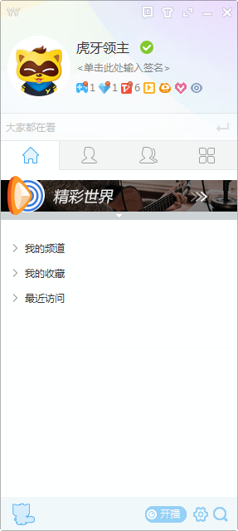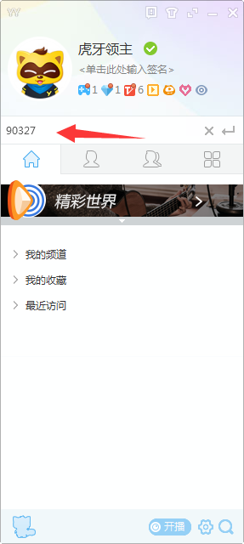
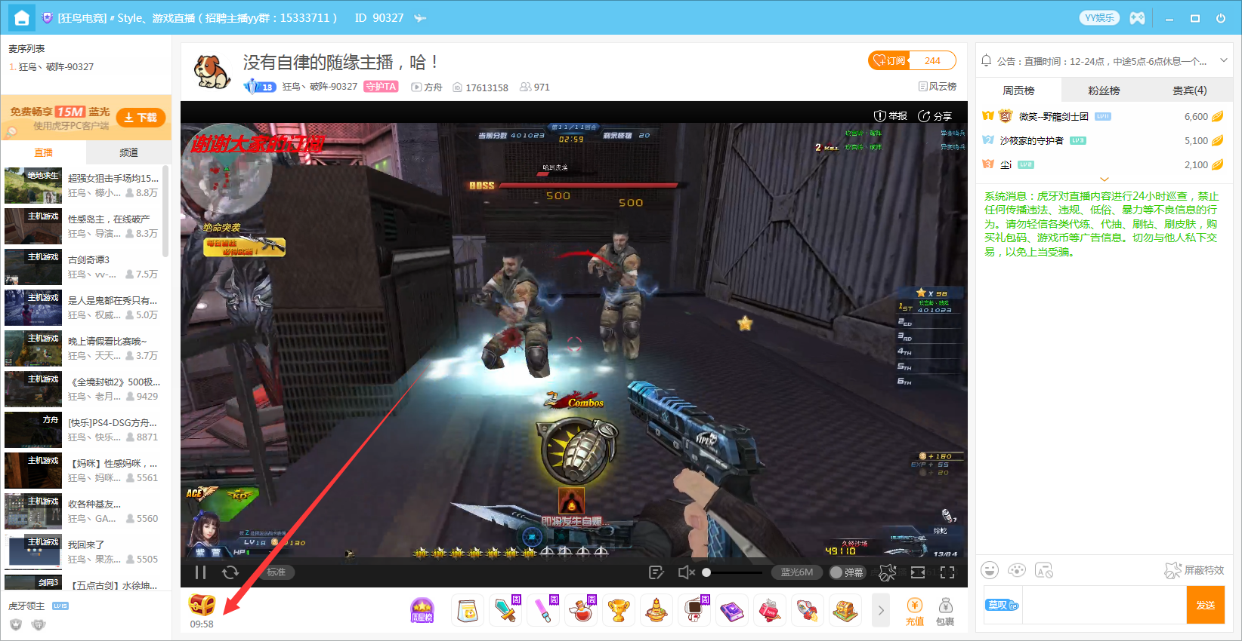

需要的就是 S5代理登录帐号 + 进入指定填写的房间或频道 + 挂机百宝箱时间 + 达标后自动领取百宝箱

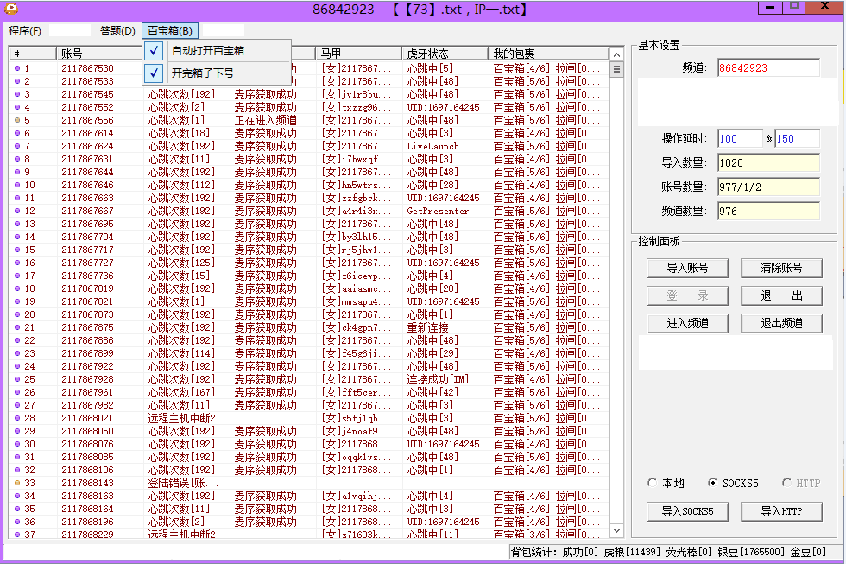
如此软件 参考案例（需要有此上面的功能）多线程，一个窗口例如登录1000帐号，可开10窗口，1万号
具体根据电脑配置来，这个我懂！

